**Документы во внешней торговле**

**4. Таможенные документы**

**Таможенные документы** – документы, которые требуются для оформления перехода товаров через таможенную границу.

В РФ данный документ предусмотрен законодательством РФ и Таможенным Кодексом

Кроме экспортера и импортера все таможенные операции может осуществить посредник – **таможенный брокер** (в России только русскойе физ. или юрид.лицо)

1. Таможенная декларация
2. Сертификат о происхождении товара
3. Другие документы: таможенный счет-фактура, накладная, отгрузочные документы...

**Грузовая таможенная декларация** - основной документ, оформляемый при перемещении товаров через таможенную границу государства ([экспорт](https://ru.wikipedia.org/wiki/%D0%AD%D0%BA%D1%81%D0%BF%D0%BE%D1%80%D1%82" \o "Экспорт), [импорт](https://ru.wikipedia.org/wiki/%D0%98%D0%BC%D0%BF%D0%BE%D1%80%D1%82)).

● Оформляется распорядителем груза и заверяется таможенным инспектором

● Служит основанием для пропуска через границу.

● В декларации содержатся **сведения о:**

1. грузе и его таможенной стоимости

2. транспортном средстве, осуществляющем доставку

3. отправителе и получателе.

● **Функции ГТД:**

1. пропуск через границу

2. доказательство (документ) о законности сделки

3. подтверждение законности ввоза и вывоза товара органами таможенного контроля

4. учет продукции на границе

● Основные **платежи за перевозку товаров** через границу :

1. таможенная пошлина

2. сбор за таможенное оформление

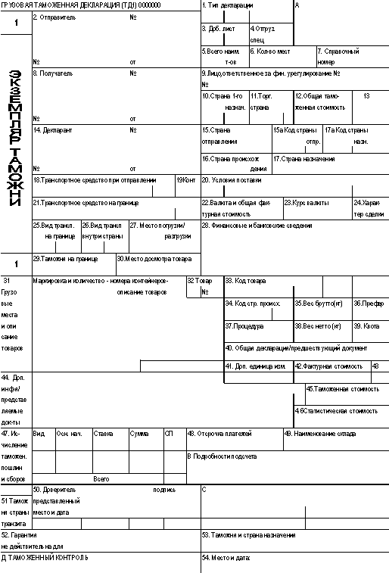

**2. Сертификат о происхождении товара** - документ, удостоверяющий, что товар  был  произведен  в данной стране.

● Документ необходим при поставках товаров в зоны  свободной  торговли  участники соглашений о которых не ввели единых внешних тарифов.

●Требуется для подтверждения права на беспошлинный ввоз товаров,  произведенных  в странах, входящих в зону свободной торговли,  а также для предотвращения  поставок товаров из третьих стран путем их ввоза в страну с низкими внешними  тарифами  и реэкспорта в страны с более высокими внешними тарифами.

● Выдается Торгово-промышленной палатой РФ

● При импорте товаров на территорию РФ таможенные органы запрашивают сертификат:

* для товаров из стран, которые получили от РФ таможенные [преференции](https://ru.wikipedia.org/w/index.php?title=%D0%9F%D1%80%D0%B5%D1%84%D0%B5%D1%80%D0%B5%D0%BD%D1%86%D0%B8%D0%B8&action=edit&redlink=1" \o "Преференции (страница отсутствует));
* для товаров, импорт которых ограничен [квотами](https://ru.wikipedia.org/wiki/%D0%9A%D0%B2%D0%BE%D1%82%D0%B0" \o "Квота) или иными мерами;
* в случаях, когда происхождение товара неизвестно или сомнительно.

